ООО «Турцентр-ЭКСПО» г. Белгород, ул. Щорса, 64 а, III этаж
Остановка ТРЦ «Сити Молл Белгородский»
www.turcentr31.ru т./ф: (4722) 28-90-40; тел: (4722) 28-90-45; +7-951-769-21-41
ГЕЛЕНДЖИК, «АТЛАС 3*» (с бассейном) Лето 2024
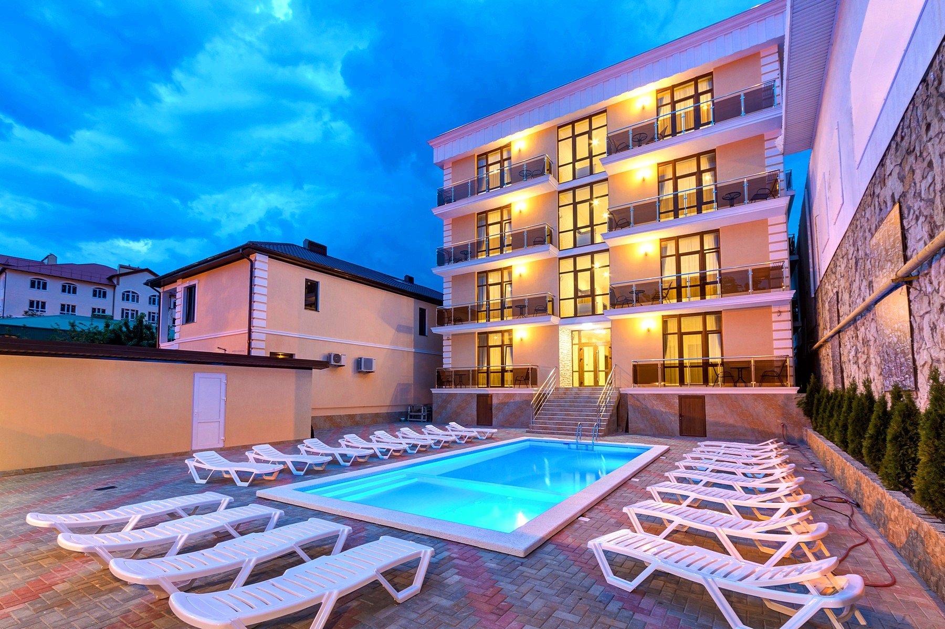Современный отель «Атлас 3*», расположен в тихом районе Геленджика. Геленджик - это одно из популярных направлений среди курортов Краснодарского края. Геленджик - город солнца, отдыха и веселья - расположен на берегу живописной Геленджикской бухты Черного моря, где чистое море, благоустроенные пляжи, фешенебельные рестораны и доступные кафе, стильные ночные клубы, масса исторических и природных достопримечательностей, превосходная лечебная база. К услугам гостей отеля «Атлас 3*» 2 открытых подогреваемых бассейнов с шезлонгами, детской зоной и джакузи, бесплатный Wi-Fi на всей территории, многофункциональная игровая детская площадка с горками и различными качелями, детская анимация по расписанию, комфортная баня на дровах с мангальной зоной и беседкой для отдыха, русский бильярд, настольный теннис, круглосуточная стойка регистрации, прокат велосипедов. Возможен заказ континентального завтрака из кафе в номер. Уборка в номерах и смена полотенец, а также обновление туалетных принадлежностей производится раз в 3 дня. Смена белья раз в 5 дней. При необходимости отдыхающие могут пользоваться общими гладильными принадлежностями и стиральной машинкой. Гости могут отдохнуть с напитком в баре или кальяном на открытой террасе или у бассейна. Установлено видеонаблюдение для безопасности гостей. Рядом с отелем «Атлас 3*» находится вся развитая инфраструктура: аквапарк, дельфинарий, магазины, центр развлечения.

Размещение: «Стандарт» Главный корпус - 1-но, 2-х, 3-х, 4-х местные номера с удобствами (WC, душ, ТВ, сплит-система, холодильник, односпальные и двуспальные кровати, прикроватные тумбочки, стол, стулья, шкаф-купе, прихожая, фен, чайник, полотенца, мыльные принадлежности, (журнальный столик – в 2-х, 3-х, 4-х местных ).

«Стандарт» Главный корпус - 2-х комнатные 4-х местные номера с удобствами (WC, душ, ТВ, сплит-система, холодильник, односпальная кровать, две двуспальные кровати, прикроватные тумбочки, стол и стулья, журнальный столик, шкаф-купе, фен, чайник, полотенца, мыльные принадлежности).

«Семейная студия с кухней» 4-х местные номера с отдельным входом и «Апартаменты с кухней» 5-ти местные номера с удобствами и отдельным входом - 3 корпус (WC, душ, ТВ, сплит-система, холодильник, односпальная кровать, две двуспальные кровати, прикроватные тумбочки, стол и стулья, журнальный столик, шкаф-купе, стиральная машинка, фен, чайник, полотенца, мыльные принадлежности).
«Комфорт» 2 корпус - 3-х местные номера без вида на море и «Семейный комфорт» 2 корпус - 4-х местные номера с удобствами с видом на море (WC, душ, ТВ, сплит-система, холодильник, односпальные кровати, двуспальные кровати, прикроватные тумбочки, стол и стулья, журнальный столик, шкаф-купе, фен, чайник, полотенца, мыльные принадлежности).

Пляж: 10 минут - оборудованный галечный.
Питание: в отеле есть кафе с европейской кухней, с детским меню, комплексное 3-х разовое питание - 1050 руб/чел.
Дети: до 3 лет на 1 месте с родит.– 6400 руб., детская кроватка до 3 лет – 9900 руб., до 12 лет скидка на проезд – 200 руб.

Стоимость тура на 1 человека (7 ночей)
Размещение  Заезды | СТАНДАРТ с удоб.  (главный корпус) |  |  |  |  | СЕМЕЙ  НАЯ СТУДИЯ  с кухней  4-х мест.  с удоб. | АПАРТА  МЕНТЫ  с кухней  5-ти мест.  с удоб. | КОМФОРТ с удоб. с балк.  (2 корпус- на фото) |  |  | Доп.  место  дети до 10 лет | Доп.  место  взрослые  и дети от 10 лет
 | 1-но мест. | 2-х мест. | 3-х мест. | 4-х мест. | 2-х ком.  4-х  мест. |  |  | 3-х мест.  вид на бассейн | 3-х мест.  без вида | 4-х мест.  семейный  с видом
(3 корпус 1 эт.
с отд. входом)
31.05.-09.06. | 23400 | 15700 | 15500 | 13950 | 14650 | 16400 | 13100 | 18100 | 15300 | 15600 | 10100 | 13600
07.06.-16.06. | 27100 | 19700 | 19500 | 17200 | 18300 | 19500 | 15600 | 22200 | 20600 | 18600 | 10300 | 13800
14.06.-23.06. | 28400 | 21400 | 21200 | 18200 | 18950 | 20700 | 16500 | 23800 | 21200 | 19800 | 10500 | 14000
21.06.-30.06. | 29700 | 21600 | 21400 | 18400 | 19100 | 20900 | 16800 | 24000 | 21400 | 20000 | 10700 | 14200
28.06.-07.07. | 33200 | 23600 | 23300 | 19700 | 20800 | 22400 | 17800 | 25200 | 22900 | 20950 | 10900 | 14400
05.07.-14.07. | 35200 | 24700 | 23500 | 20500 | 21500 | 22800 | 18100 | 25600 | 23500 | 21500 | 11300 | 14800
12.07.-21.07. | 35700 | 25300 | 24300 | 20900 | 22300 | 23300 | 18800 | 26400 | 24300 | 22100 | 11900 | 15200
19.07.-28.07. | 35700 | 25300 | 24300 | 20900 | 22300 | 23300 | 18800 | 26400 | 24300 | 22100 | 11900 | 15200
26.07.-04.08. | 35700 | 25300 | 24300 | 20900 | 22300 | 23300 | 18800 | 26400 | 24300 | 22100 | 11900 | 15200
02.08.-11.08. | 35700 | 25300 | 24300 | 20900 | 22300 | 23300 | 18800 | 26400 | 24300 | 22100 | 11900 | 15200
09.08.-18.08. | 35700 | 25300 | 24300 | 20900 | 22300 | 23300 | 18800 | 26400 | 24300 | 22100 | 11900 | 15200
16.08.-25.08. | 35700 | 25300 | 24300 | 20900 | 22300 | 23300 | 18800 | 26400 | 24300 | 22100 | 11900 | 14900
23.08.-01.09. | 32300 | 23100 | 22900 | 19900 | 20900 | 22100 | 17800 | 24900 | 22500 | 20950 | 11500 | 14900
30.08.-08.09. | 29900 | 22200 | 21900 | 18900 | 19900 | 21500 | 17300 | 24500 | 21800 | 20700 | 11100 | 14700
06.09.-15.09. | 29600 | 21900 | 21700 | 18700 | 19600 | 21300 | 17100 | 24300 | 21600 | 20500 | 10900 | 14500
13.09.-22.09. | 29100 | 21700 | 21500 | 18600 | 19400 | 21100 | 16900 | 24100 | 21400 | 20300 | 10700 | 14300
20.09.-29.09. | 28600 | 21500 | 21300 | 18400 | 19200 | 20900 | 16700 | 23900 | 21200 | 20100 | 10500 | 14100
В стоимость входит: проезд на автобусе; проживание в номерах выбранной категории, сопровождение, страховка от несчастного случая. Курортный сбор за доп. плату.
Выезд из Белгорода еженедельно по пятницам.
Хочешь классно отдохнуть – отправляйся с нами в путь!!!!

